3.1商品保管与养护
单元教学设计内容（或教案、讲义，格式自行设计）
课 题 | 商品保管与养护 |  | 学时 2
学情分析 | 在将我们的商品入库上架后并非意味着我们就可以高枕无忧了，货物在存放的 过程中仍有很多的工作要完成，那就是商品的保管与养护，本次课就从几个方面学 校商品的保管与养护工作
教学目标 | 知识目标 | 能力目标 | 素质目标
教学目标 | 管理目标  在库管理内容 在库保管的作业流程 作业原则  仓储作业注意事项 | 能够对货物进行合理 的保管与养护  能够发现货物在保管 过程中的问题并及时 处理 | 培养学生职场素质  培养学生绿色物流的理 念  培养学生团队合作精神
教学重点 | 商品养护的内容
教学难点 | 如何有效的进行商品的保管与养护
教学方法和手段 | 面授法、案例分析法、任务引导
教学资源 | 教材、相关案例、网络资料
教学内容及时间分配
教学内容 | 时间（分钟）
任务导入 | 15
知识学习 | 25
任务实施 | 40
总结 | 10
任务导入
仓储配送中心正式投入使用，惠众超市是我们的客户之一，2020.09.29日，惠众超市向下单给“蒙 牛集团”，同时将商品采购信息传真给大学城仓储配送中心，并告知进货通知单号： 202009290009；有效日期：2020-10-18；备注：请做好收货准备。
10月2号，蒙牛送货车辆到达大学城配送中心，根据如今计划，需要将所验收商品“蒙牛纯牛奶” 全部上架至储位“ 01010202”
对该批货物进行保管与养护
知识学习
-1、管理目标
•仓储空间利用的最大化
•劳动力和设备的有效使用
•货物的方便存取
•货物的有效移动
•货物的良好保
-2、在库管理内容
-商品要按规定区域和货位存放，容易识别和查找。
-控制好仓库的温湿度。
-防治仓储物品霉变。
-防治锈蚀。
-防治虫害。
-商品盘点。 安全管理
-3在库保管的作业流程
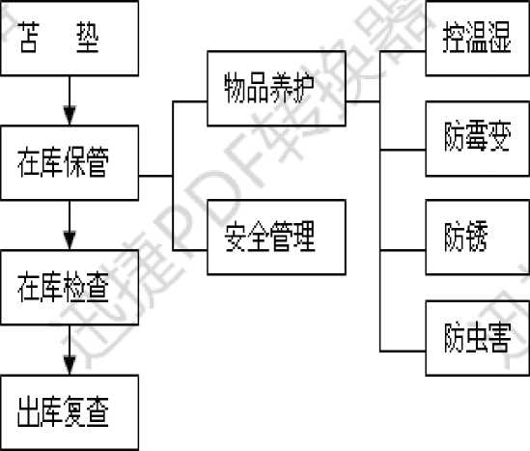

4、 作业原则
及时:要求及时办理货物的入库、岀库手续，及时进行货物的维护保养，及时处理超储、缺货现象, 及时处理货物的损溢，及时处理货物错误与损耗，及时进行信息沟通与反馈等。
准确：要求货物的收发不岀差错，与入岀库单据保持一致，库存商品品种、规格、数量要做到账实 相符。
严格：要求货物的收发手续齐全，严格门禁管理，货物的装卸、堆垛、苫垫符合作业规程和作业 标准，严格按照要求进行货物的维护保养，进行相应的温湿度控制、防虫防鼠及其他仓储保管技术 工作的实施，以保证存放货物的质量，严格执行各项安全制度，保证货物的安全。
经济：货物存储的数量、存放地点、存储的期限、品种结构等进行科学规划和决策，以最低的成 本达到管理的目标
5、 仓储作业注意事项
库存商品要进行定位管理。
储存商品不可直接与地面接触，必须进行苫垫。
商品储存货架或货垛应设置存货卡，商品进岀要注意先进先岀的原则。
要注意仓储区的温湿度控制。
仓库内要设有防水、防火、防盗等设施，以保证商品安全。
仓库管理人员要与订货人员及时进行沟通。
仓储存取有必要制订作业时间规定。
商品进岀库要做好登记工作
仓库要注意门禁管理，不得随便入内
自我知识补充
我知识补充 在 苫垦 口協溟=1 具
：｛：1：曙tl： am —|廠 1文：亠遵：］：♦：
年 r_t_ 洌理 _| ss : 诸
■：】蠶：i：i I L|衢 d im 橐老
<<<<<<<<:<<<;$ SlKIi
任务检查
查看各位同学的作用完成情况，随机进行指导
•
任务完善
根据点评与指导完善各小组的作业
小结
在这个入库上架环节我们主要掌握货物堆垛与托盘堆码方式，在给岀了主要内容后同学们自己查 找资料完成了细节内容的补充，在补充的过程中加深了学习。
作业 | 入库上架之后我们要怎么保管这些产品呢，请同学们先行思考

